全国大学生数学建模竞赛
参赛队账号
使用手册

2015年9月
目录
简要流程图 3
详细介绍使用 3
1注册以及登录 3
2 使用手册下载 6
3 完善信息（参赛队信息管理） 7
4 等待审核 8
5上传作品 9
5.1 参赛队选题 9
5.2 查看选题内容 10
5.3 上传参赛论文和支撑材料 12
6评审结果 17

简要流程图
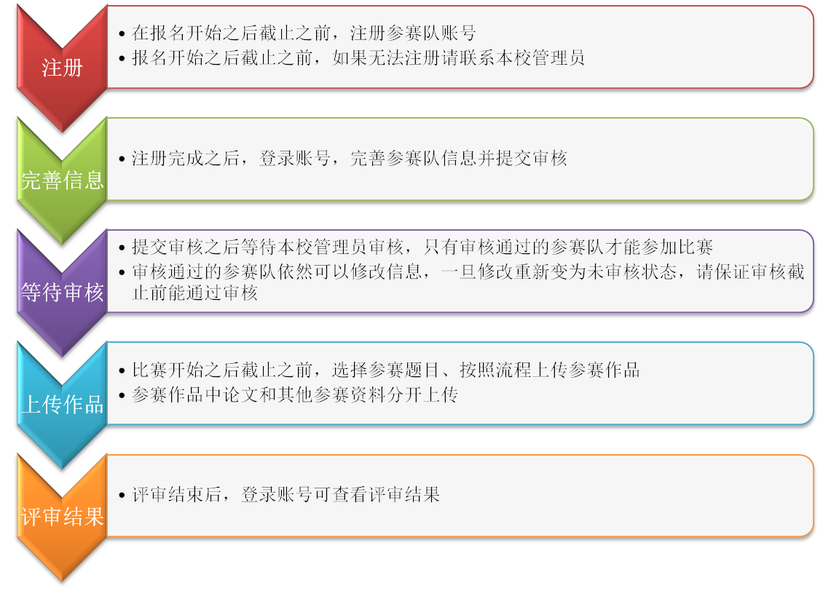

详细介绍使用
特别注意：关闭系统时建议点击“退出”，请勿直接关闭浏览器。

1注册以及登录
访问全国大学生数学建模竞赛平台首页http://mcm.dayainfo.com，大赛时间规则等信息将通过右侧公告进行公布，请注意查看。
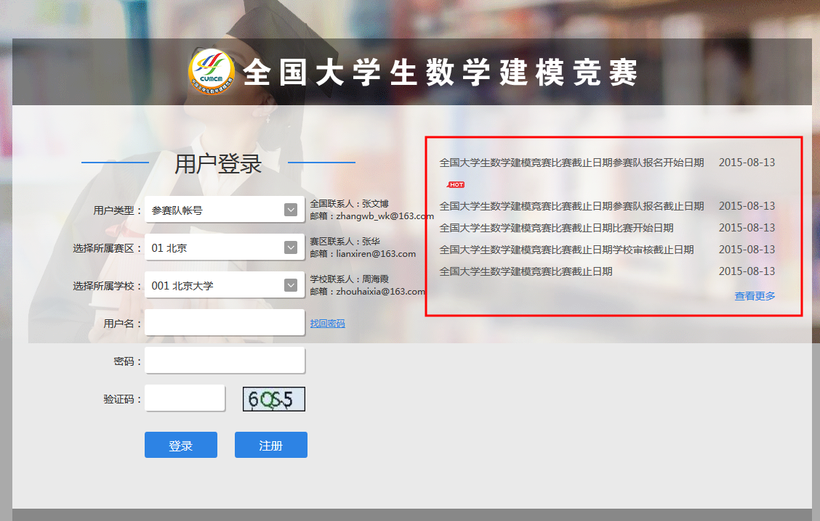
竞赛开始日期后，竞赛题目将显示在右侧公告中，无需登录点击即可查看。
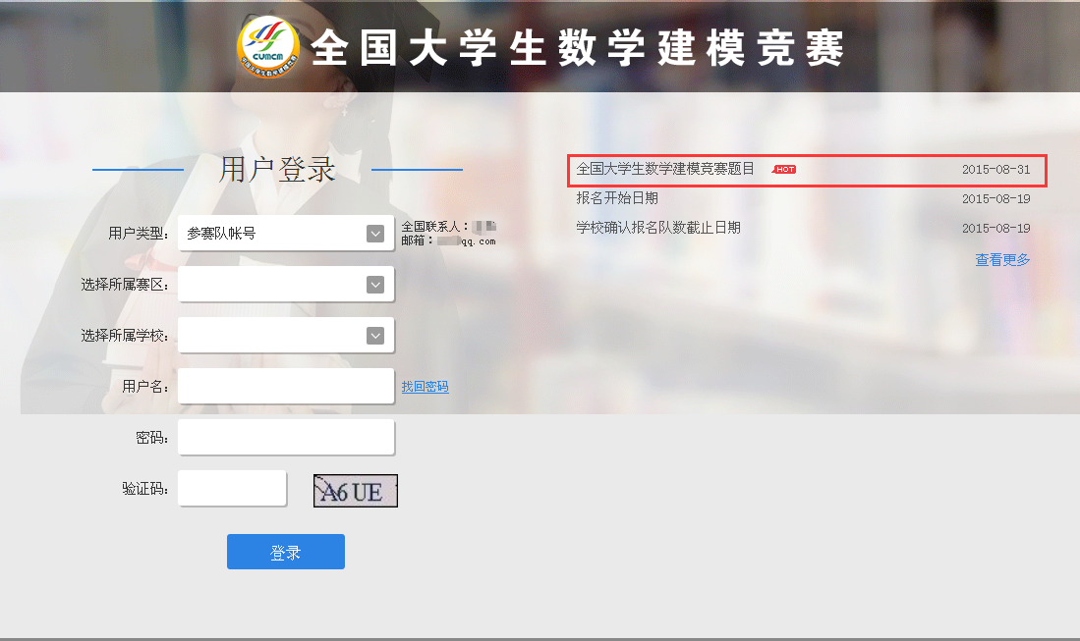
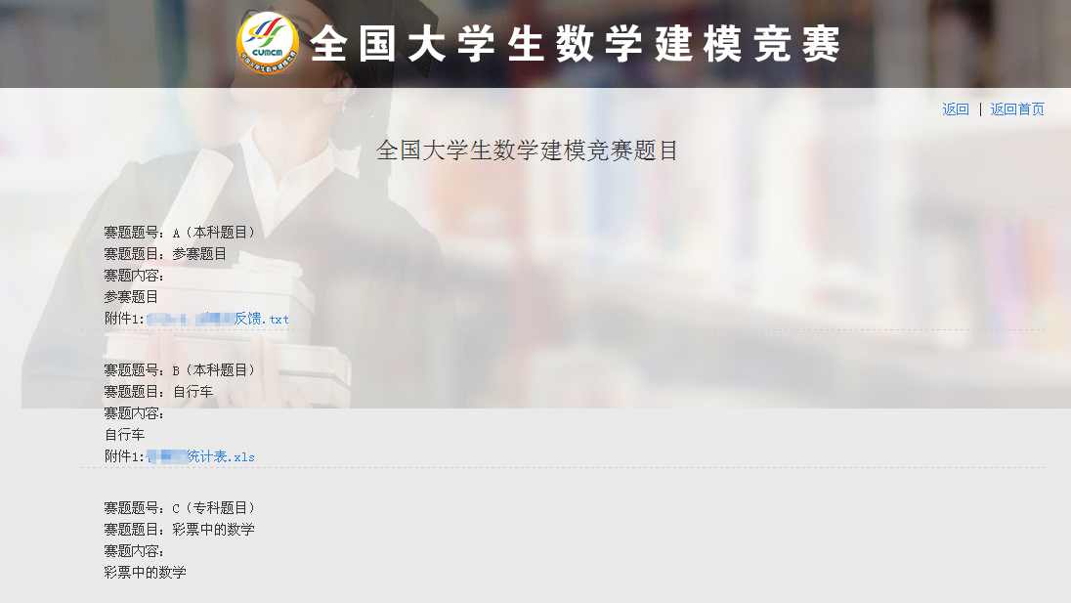
注册：进入网页，点击“注册”按钮，根据本参赛队的实际情况填写“选择所属赛区”和“选择所属学校”两个选项，填写用户名（请使用您的邮箱作为用名，并保证邮箱真实可用，以便必要时找回密码）和密码，注册为本系统用户。（报名开始时间到截止时间内，可以进行注册。如果无法注册请联系本校管理员。）
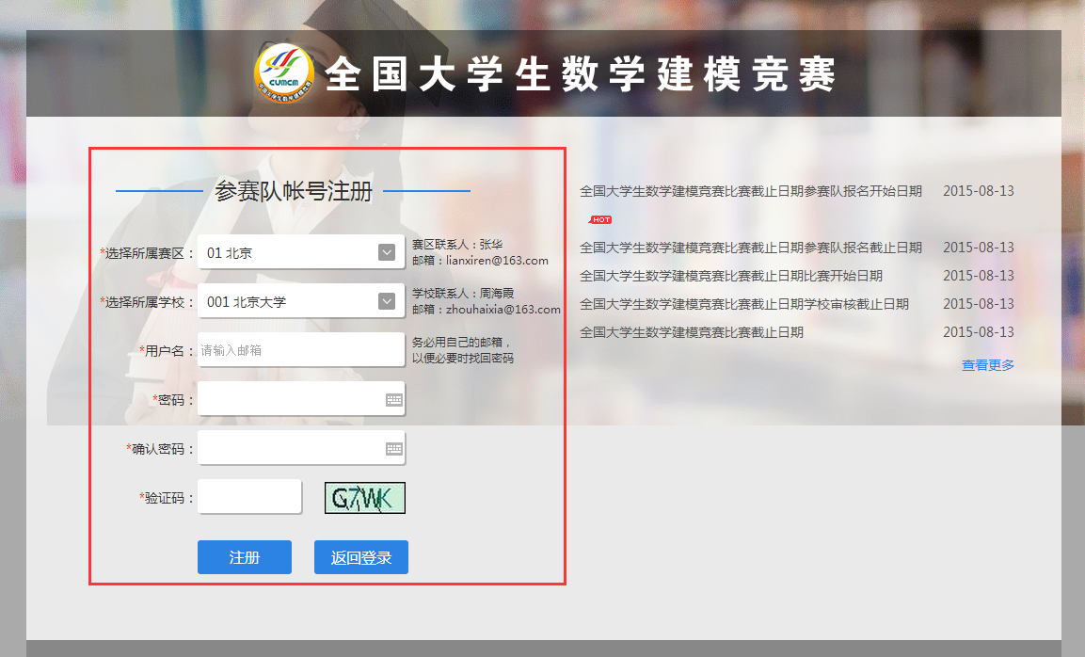
登录：注册成功后，选择用户类型（参赛队账号），选择“所属赛区”和“所属学校”，填写注册的用户名和密码，点击“登录”。登录成功后系统会自动记忆账号。
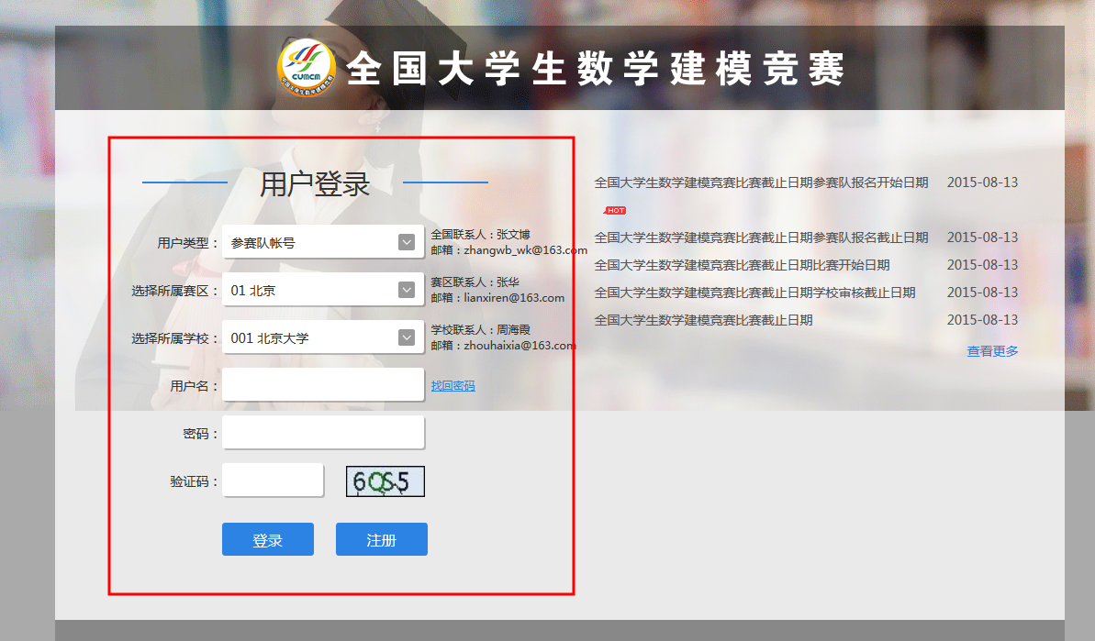
找回密码：忘记密码后，在首页选择用户类型（参赛队账号）、所属赛区、所属学校，填写用户名，点击“找回密码”系统会把密码发送到你的注册邮箱中。
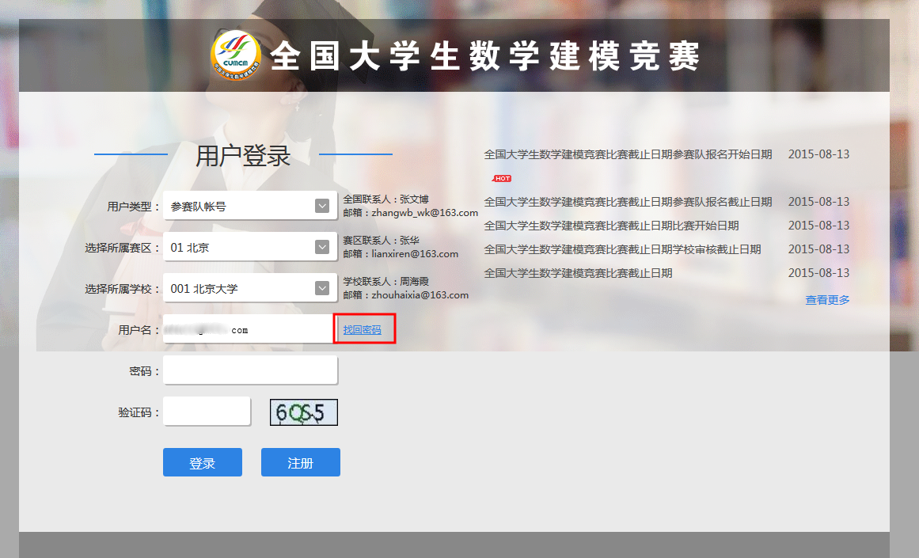
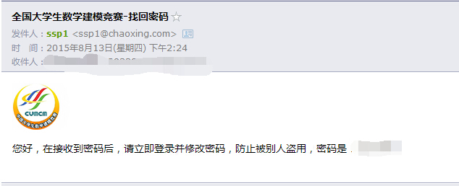
每次成功登录后，系统会自动提示距离比赛结束时间，请留意。
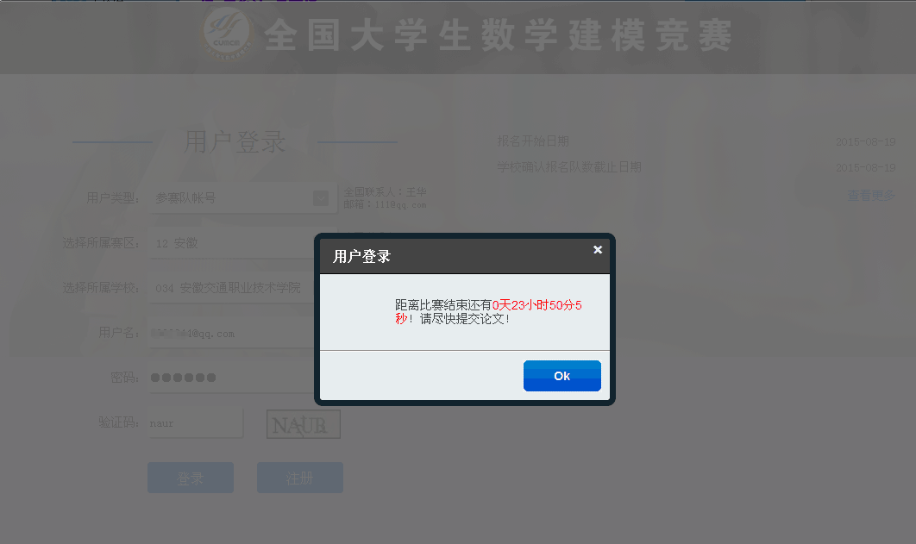

2 使用手册下载
登录成功后，点击“进入后台”，在页面的右上角点击“下载使用手册”下载本系统的使用手册，请认真阅读使用手册后再进行操作。
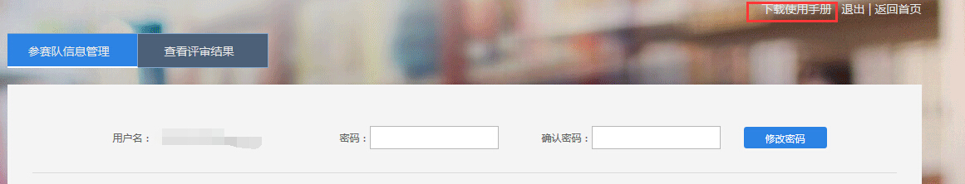

3 完善信息（参赛队信息管理）
登录用户名后，选择“进入后台”，进入“参赛队信息管理”界面。
任何时间都可以对密码进行修改并保存，在“密码”和“确认密码”输入2遍相同密码，点击“修改密码”即可。
页面会显示“所属赛区”“所属学校”“校内编号”信息，请再次检查，确认无误。
选择参赛队类型，填写队员（最多3位）姓名、性别、电话、E-mail、专业、学号、入学年信息，如有特别说明请在备注中填写。填写完成后，点击“保存”等待老师审核。（请认真查看注意点，按规范填写信息）
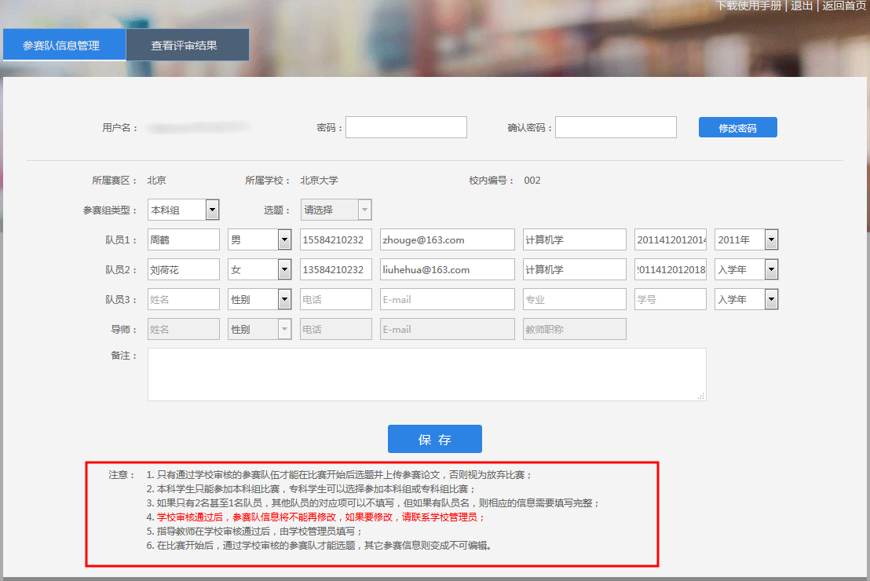
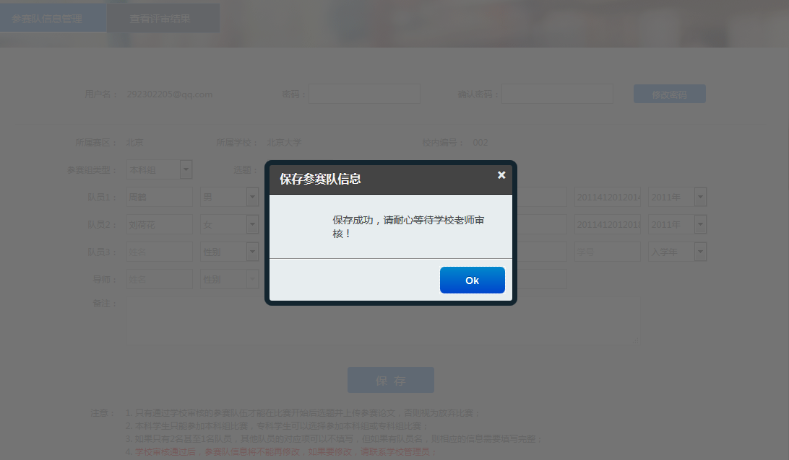

4 等待审核
保存成功后，请耐心等待学校审核。（在论文提交日期之前，随时关注审核动态。如果在论文提交日期之前，审核未通过，将无法参赛。）
审核通过后，将无法再修改已填写的信息。如需修改，请联系本校管理员。
审核未通过，请根据审核未通过原因，继续填写参赛信息，提交等待审核，直至审核通过。
点击“查看评审结果”查看学校审核结果和意见。
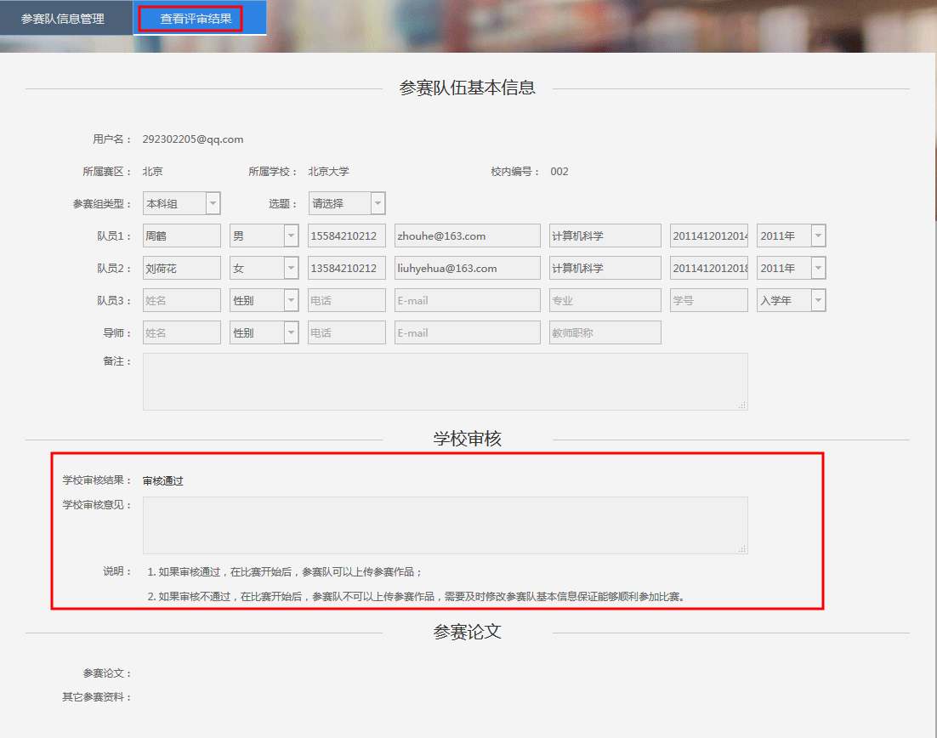

5上传作品
比赛开始后，审核通过的参赛队，登录后可以看见“提交参赛作品”。
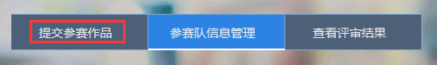

5.1 参赛队选题
选题：在比赛开始后到比赛结束前，登录账号，点击“参赛队信息管理”，选择参赛题目。
专科组的参赛队只可以选择专科组参赛题目。
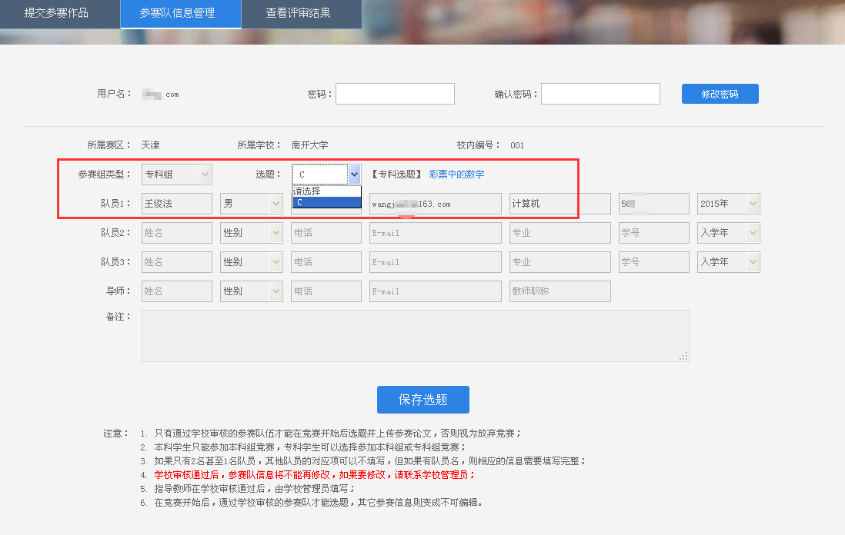
本科组的参赛队只可选择本科组参赛题目。
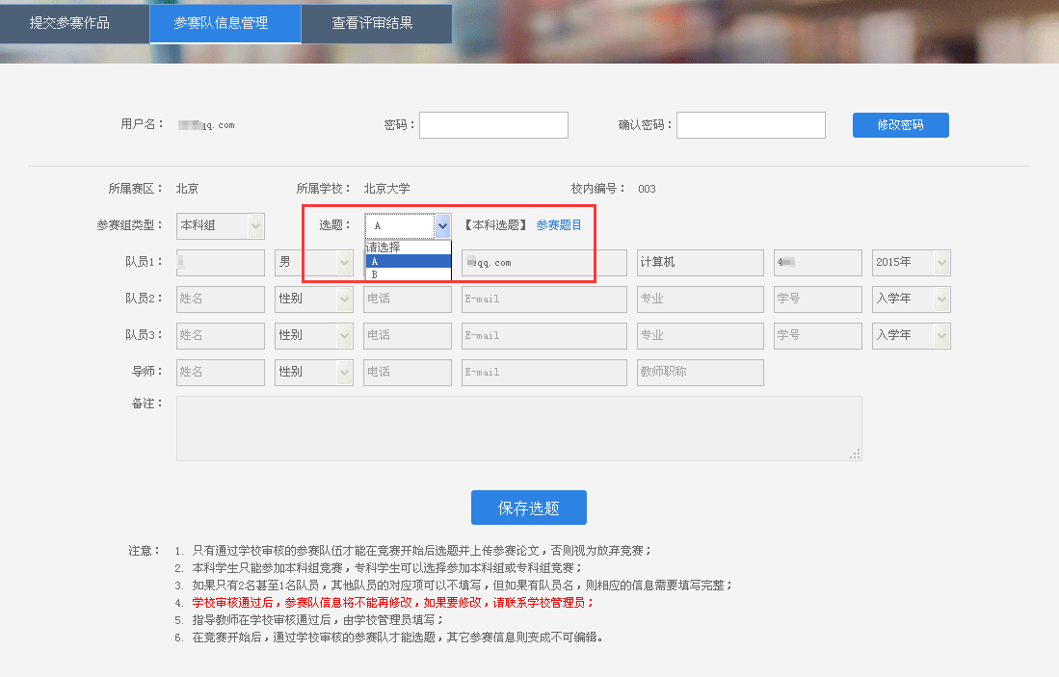

5.2 查看选题内容
选题后，右侧出现的蓝色文字为具体选题名称，点击蓝色文字，可以查看该题目的详细介绍。
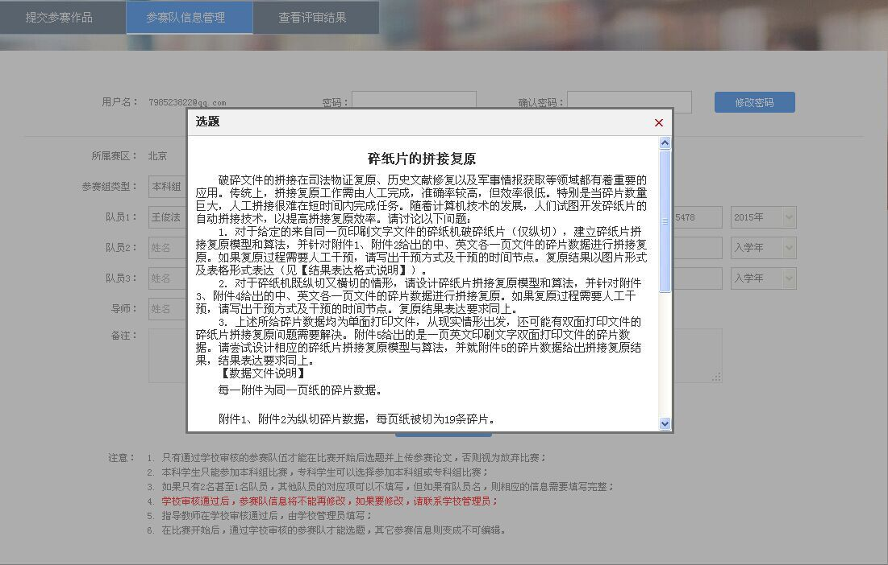
选题完成后，选择“保存选题”（选题一经提交，将无法再进行修改）。
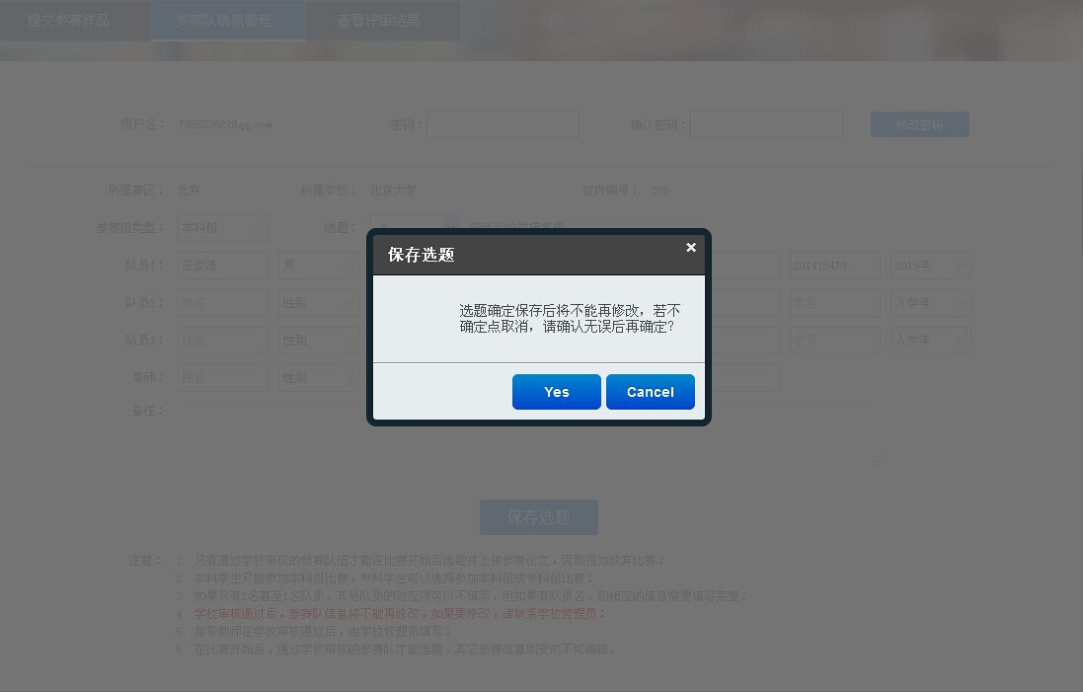

5.3 上传参赛论文和支撑材料
上传论文流程：下载校验工具（文件MD5校验工具.exe，如已经下载，可跳过此步） >> 把参赛论文(支撑材料)的名称重新命名为论文编号 >> 将改名后的参赛论文(支撑材料)用校验工具进行校验 >> 将校验工具中“文件MD5”后面的字符复制到“上传MD5码”中 >> 上传修改名称后的参赛论文(支撑材料) >> 确认无误后，点击提交，参赛作品上传成功。（请仔细阅读时间说明，保证在规定的时间范围内上传自己的MD5码和参赛论文及资料）
可对已上传的作品进行重新上传，重新上传的文件将覆盖之前上传的文件。
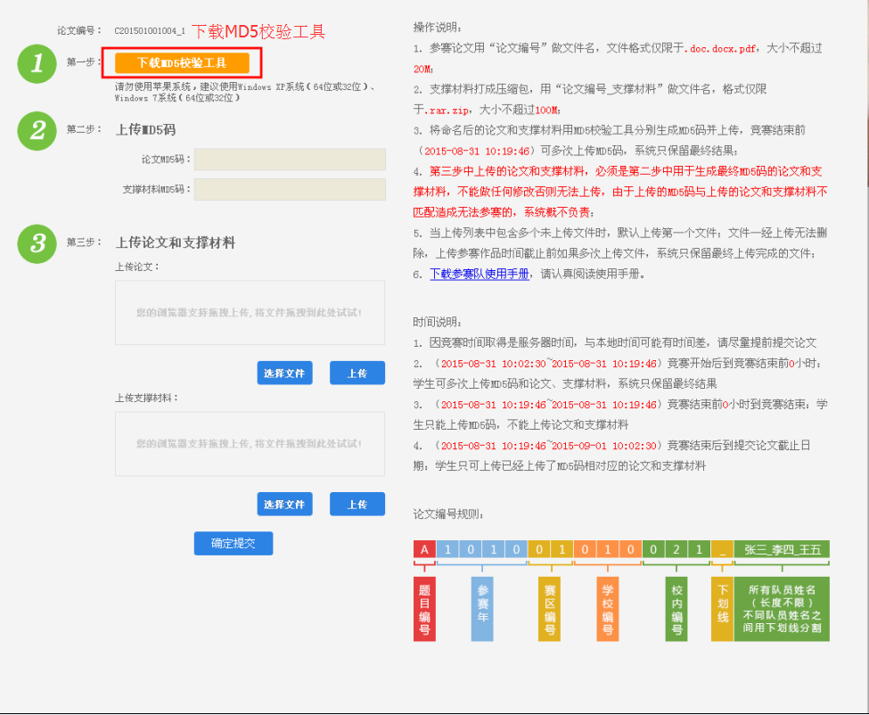
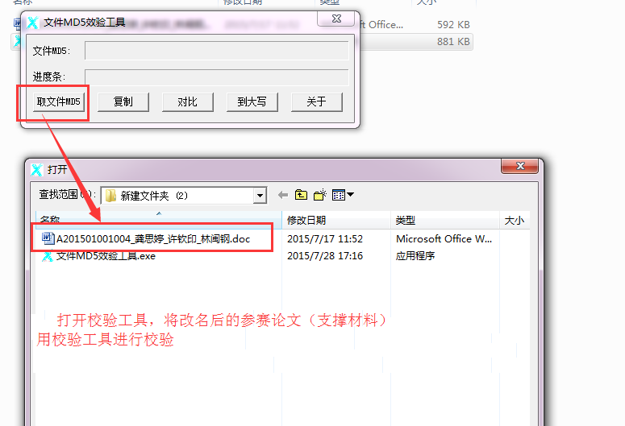
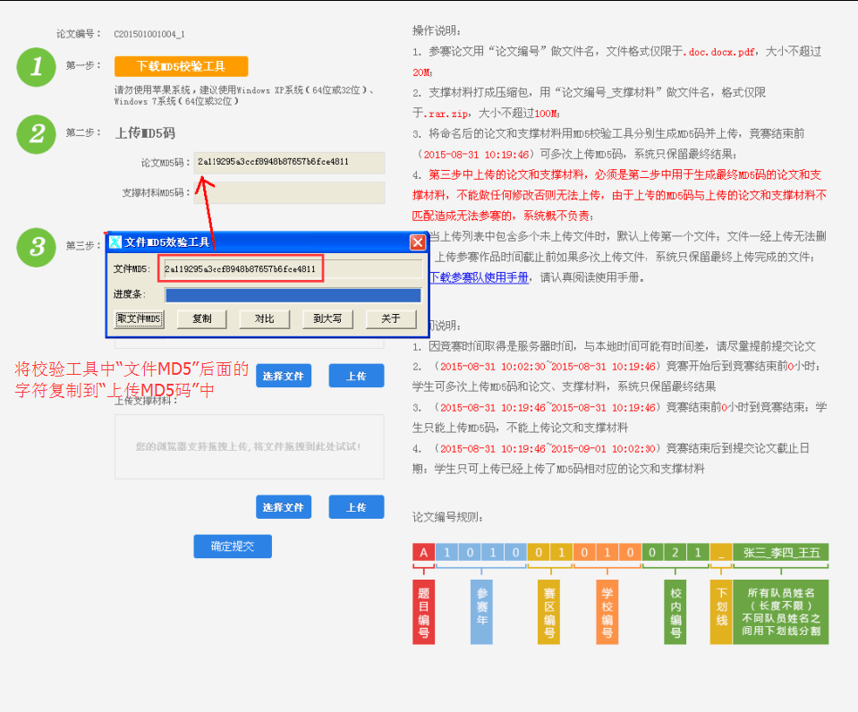
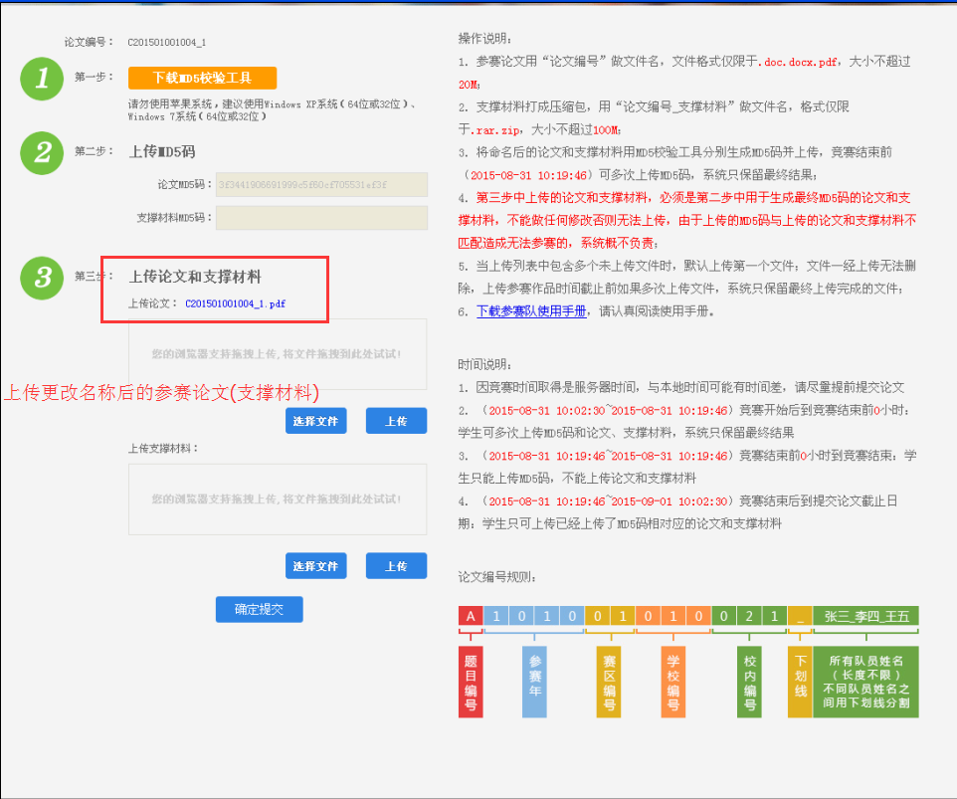
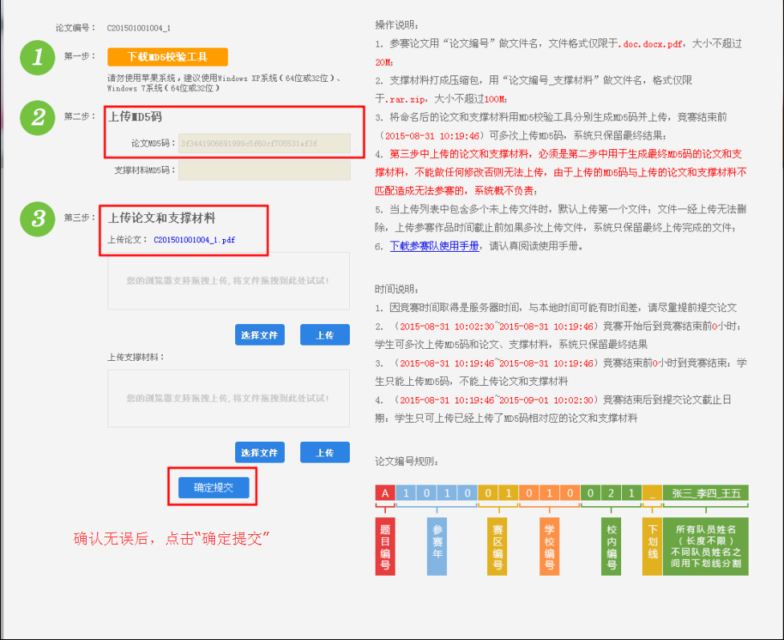
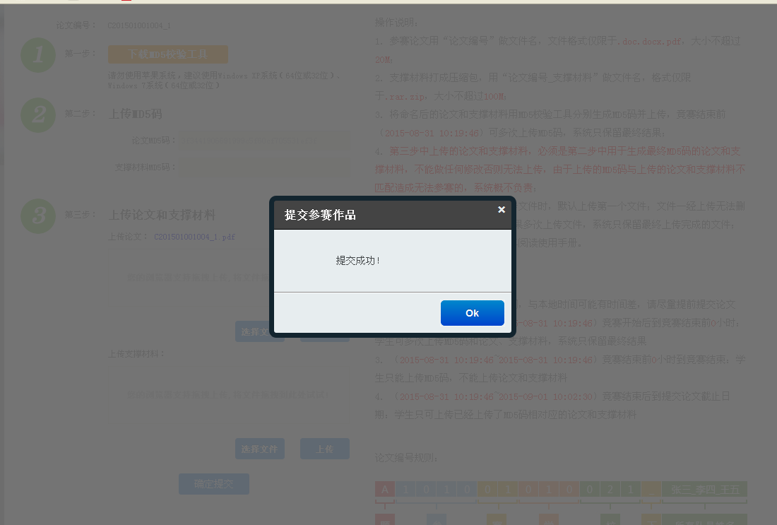

6评审结果
在评审页面，可以看到参赛队伍基本信息、学校审核信息、参赛论文信息、大雅相似度检测信息、赛区评审信息、全国评审信息、赛区二次评审信息。（评审信息能看到多少，取决于评审进度）
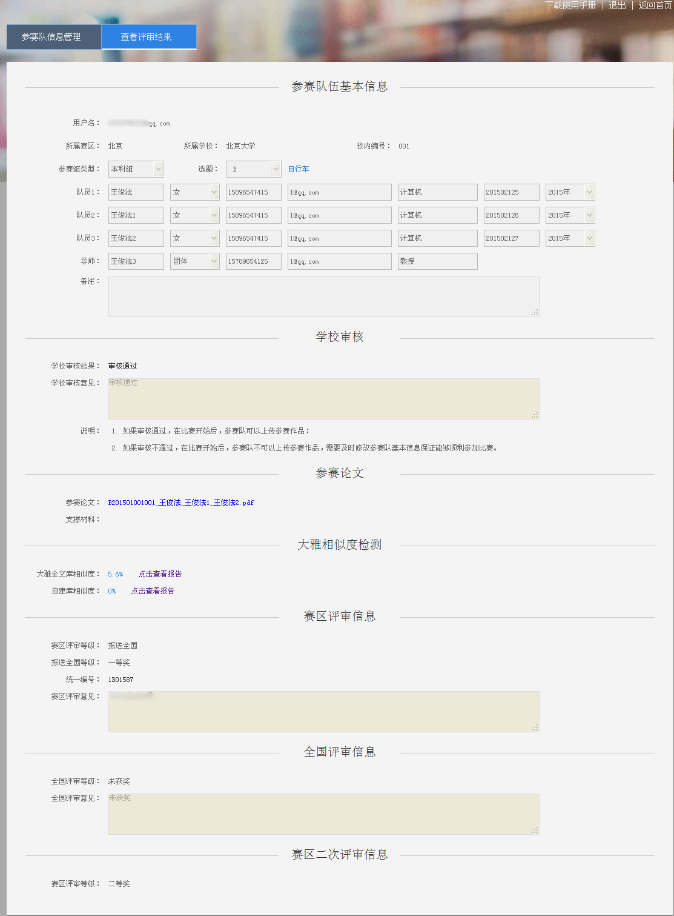
参赛队伍基本信息：可以查看参赛队伍队员名字、所属赛区、所属学校、校内编号、选题、参赛组类型等信息。
学校审核信息：学校老师审核结束后，可以查看学校老师的审核意见和结果。
参赛论文信息：可以查看参赛队伍上传的参赛论文和其他资料，点击可下载。
大雅相似度检测：可以查看大雅全文对比库和自建库对比库相似度比例，比赛使用大雅相似度作为检测工具，访问地址http://dsa.dayainfo.com/ 。
赛区评审信息：可以查看赛区评审结果、赛区评审意见等。
全国评审信息：可以查看全国评审结果、全国评审意见等。
赛区二次评审信息：可以查看赛区送往全国未获奖作品的赛区二次评审的结果和意见。
评审结束前：只能查看参赛队伍基本信息、学校审核、参赛论文三种信息。
评审结束后：
如果获得赛区奖项，将可以看见赛区评审信息和大雅相似度检测信息；
如果获得全国奖项，将可以看见赛区评审信息、全国评审信息和大雅相似度检测信息；
如果赛区报送全国没有获得全国奖项，将可以看见赛区评审信息、全国评审信息、赛区二次评审信息和大雅相似度检测信息；
如比赛过程中出现队员退赛等突发信息，在上传参赛作品截止日期前，请及时联系本校管理员进行修改参赛信息。

